Formål
Beskrive håndtering (lager og avfall) av tørris i Laboratorieklinikken.
Målgruppe
Alle ansatte i Laboratorieklinikken som mottar og bruker tørris.

Endringer i denne versjonen:
Ikke skriv i endringsloggen. Endringer noteres i «Merknad til denne versjonen» i Dokumentvindu.
Versjon | Endring i denne versjonen
2.01 | Lagt til at "tørris er CO2 i fast form" i kap. 2. 08.08.23 aidtor/mryn  Forlenget gyldighet til 08.08.2025

Innhold
1. Innledning 1
2. Hva er tørris? 1
3. Frakte tørris i heis 2
4. Oppbevaring av tørris 2
5. Hvordan kvitte seg med tørris? 2
5.1 Tømme tørris ute til tining ved fjellvegg 2
Referanser 3

Innledning
Tørris mottas ved direkte kjøp, forsendelse av prøver, kvalitetskontroller, og reagenser. Tørris benyttes ved forsendelse av prøver fra avdeling til andre laboratorier og sykehus.
Ved mottak kan tørris settes til lagring og «gjenbrukes» på Preanalytisk seksjon ved MBF, men ofte blir den satt til «tining»/sublimering (tørris sublimerer direkte over i gassfase til CO₂). Siden det frigjøres CO₂ under tining, og CO₂ fortrenger oksygen, så bør tørrisen ikke stå til tining i et kompakt oppholdsrom.
Vi har samarbeidet med yrkeshygieniker Helen Stavang på bedriftshelsetjenesten, saken har vært tatt opp på husmøtet i Laboratoriebygget, og vi har snakket med Einar Syvertsen i Ice Tech Norge AS som produserer og selger tørris.

Hva er tørris?
- Tørris er CO₂ i fast form
- Tørris har en temperatur på -78,5 ºC
- Tørris går rett over til CO₂ gass (sublimasjon)
- 1 kg tørris avgir ca. 530 liter CO₂
- Størrelse på en kilo tørris i blokk: 125 x 27 x 210 mm (tilsvarer 0,71 dm³ eller 0,00071 m³)
- Relativ tetthet: ca. 1,4 kg/dm³
På grunn av sine spesielle egenskaper, krever tørrisen spesielle forholdsregler under behandling.
Tørris er ekstremt kaldt (−78,5 °C) og bør ikke komme i direkte kontakt med huden. Bruk vernehansker mot kulde for å forhindre frostskader.
Tørris er under konstant overgang til gass, og skal derfor ikke oppbevares i en lukket beholder, ettersom trykket vil øke og beholderen kan eksplodere. Karbondioksid er tyngre enn luft og gassen vil først legge seg ved gulvet før den etter hvert blander seg med luften i resten av rommet.
Tørris under normalt trykk smelter ikke til flytende CO₂, men den sublimerer, det vil si at den går direkte over til karbondioksid i gassform. Derav navnet «tørris». Ved atmosfæretrykk vil CO₂ sublimere ved temperatur høyere enn -78,5 ºC, dvs. at tørrisen går direkte over fra fast form til gassform. CO₂ er ikke i seg selv giftig, men den virker kvelende fordi det ikke blir tilstrekkelig oksygen for åndedrettet.
Innhold av 4 - 5 % CO₂ i luft ved lengre tids innånding, kan fremkalle bevisstløshet hos mennesker.
8 % CO₂ i luft medfører etter 30 - 60 min. bevisstløshet og død.

Frakte tørris i heis
Hvis det skal fraktes en større mengde tørris med heis så må lokket sitte godt på. Skulle heisen stoppe i mange timer kan det bli et problem. Man kan også sende tørrisen med et varselsskilt alene i heisen.

Oppbevaring av tørris
Tørris bør lagres ved -80 ºC, og i egen fryseboks der det ikke er reagenser eller prøvematerialer tilstede, fordi CO₂ kan påvirke innholdet i disse.

Ifølge Syvertsen skal det store mengder tørris til for at det skulle bli farlig å oppbevare tørris i -20 ºC.
Lagres det mindre mengder tørris ved -20 ºC i isoporbokser med lokk så skulle det gå helt greit. Dette gjøres i egen fryseboks på preanalytisk seksjon ved MBF.

Hvordan kvitte seg med tørris?
Ut fra vår erfaring, og gjennomgang av problemstillingen over lang tid så foreslås tre ulike måter å kvitte seg med tørris på som gir fleksibilitet for de som håndterer tørris:
- Tørris strøs ute ved fjellvegg (se bilder til slutt i dokumentet)
- Tørris kan også settes ute på terrassen i f.eks. 5. eller 7. et. i Laboratoriebygget i merket isoporeske med lokk (som da må hentes senere)
- Mindre* mengde tørris kan settes til sublimering i avtrekksskap på seksjonen
Ved mottak av store isoporkasser fra f.eks. Biorad med kontroller (30 - 40 liter) så kan de inneholde 10 liter tørris (tilsvarende 14 kg) eller mer. Da skal tørrisen tømmes ute i grusen, eller sette hele isoporesken med tørris ute på terrassen.
Tørris må ikke skylles ned i vasken eller i toalettet, da det kan skade rørsystemet.

Tømme tørris ute til tining ved fjellvegg
Tørrisen tømmes utover i grusen mellom fjellet og asfalten (helt inne ved fjellsiden bak Akuttmottaket, ved siden av Laboratoriebygget, se anbefalt område på bilder nedenfor). Dette er etter avtale med Teknisk avd. og Akuttmottaket.
Pass på at det ikke ligger avfall igjen (isoporesken tas med inn igjen), og at tørrisen ikke ligger slik at den kommer i konflikt med kjørende og gående i området.
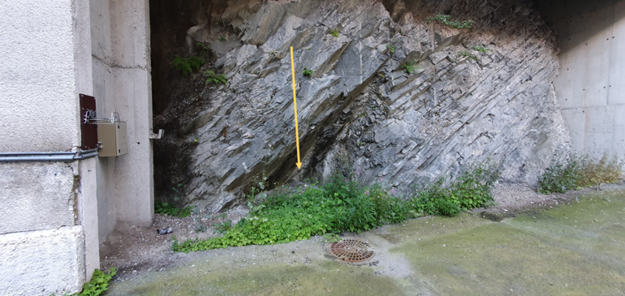
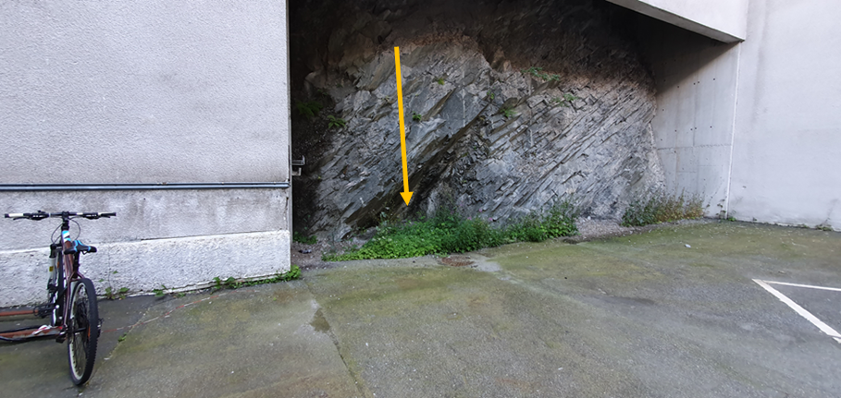

Referanser
Interne referanser
Eksterne referanser

Mindre mengde tørris: En kubikk desimeter tilsvarer 1 liter. 3 - 4 dm3 (3 - 4 liter) tilsvarer ca. 4 - 6 kg tørris. Opptil 3 - 4 liter tørris oppfattes å være en mindre mengde.

